1
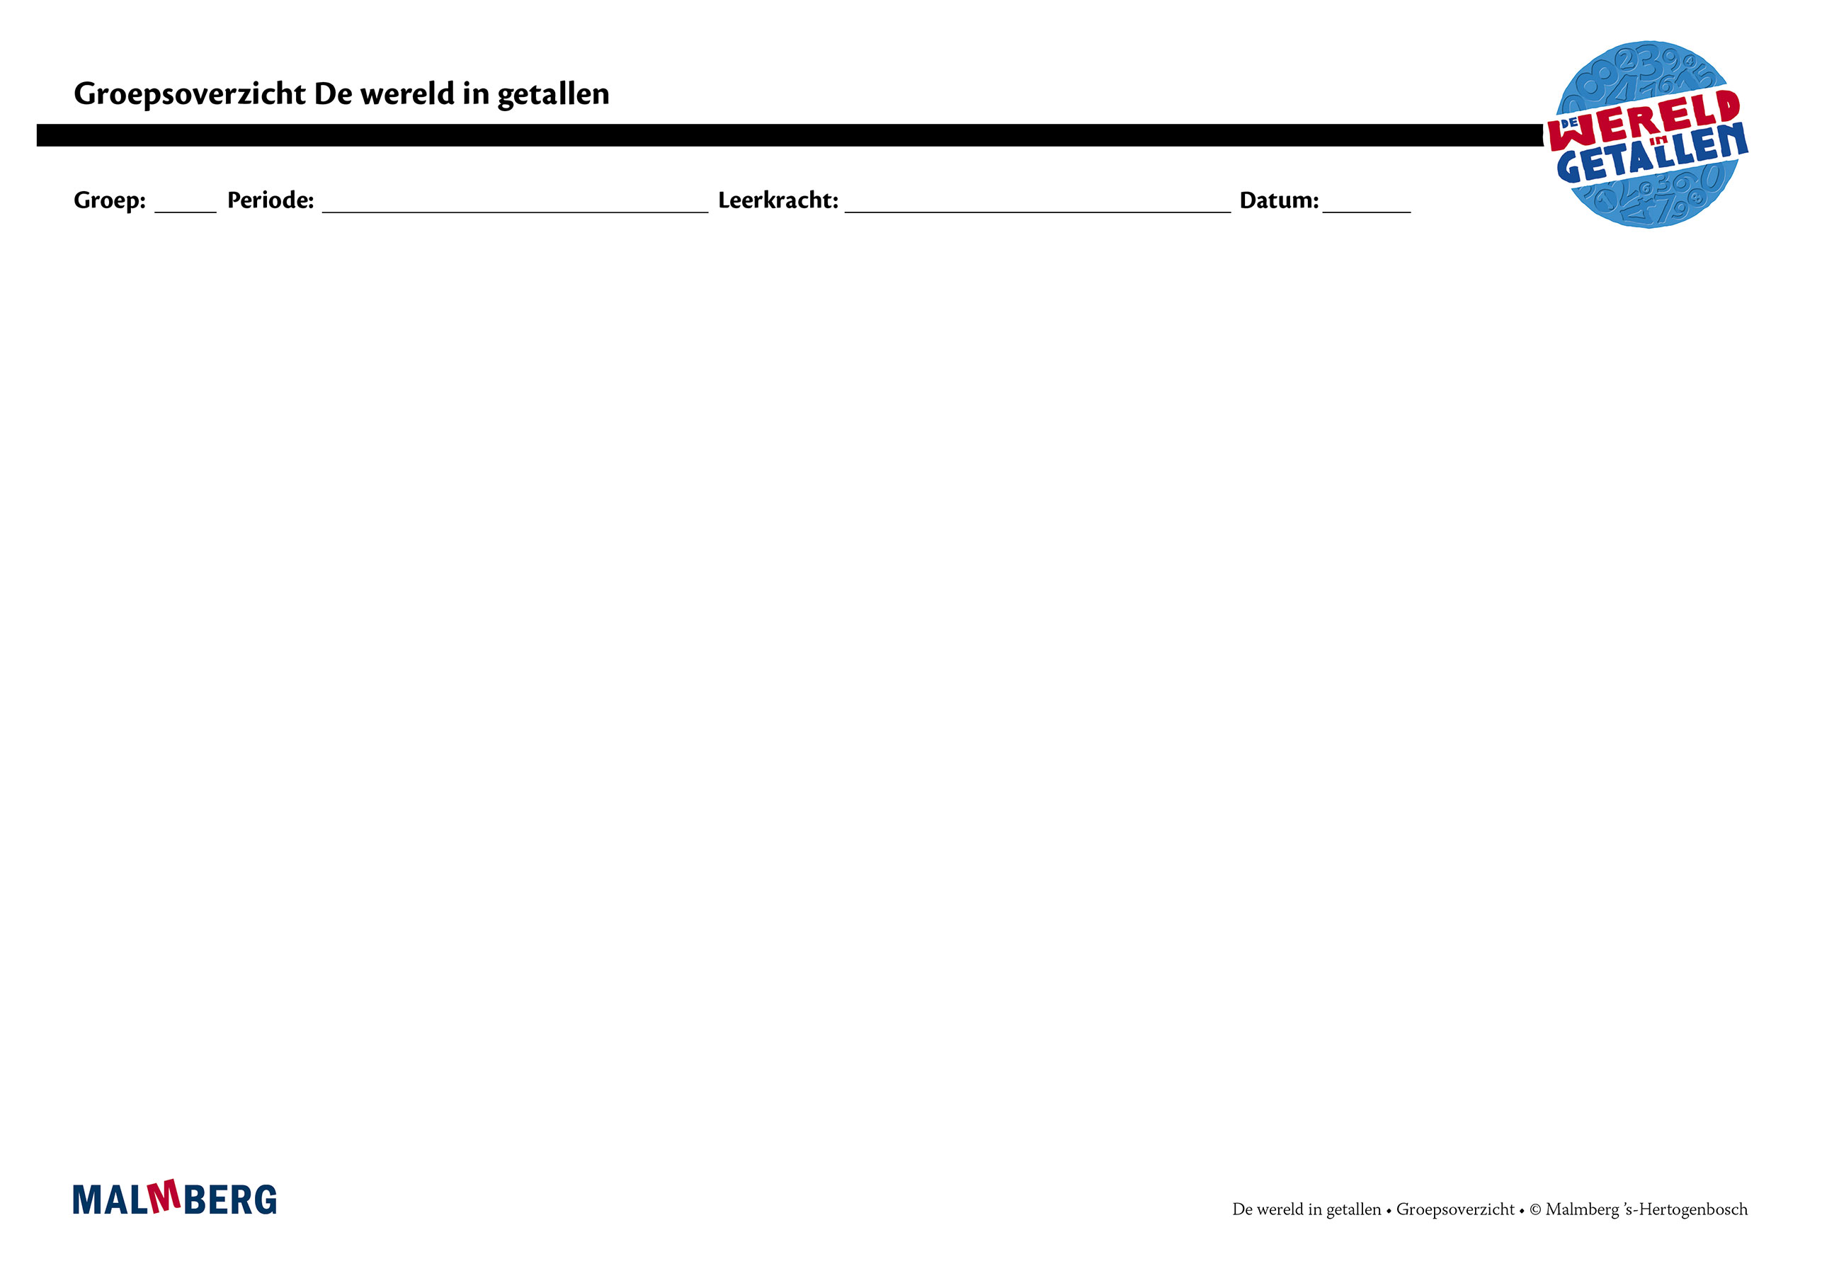
Naam leerling | Minimumtoets |  | Projecttoets |  | Basistoets |  | LVS | Analyse  (aandachtspunten indien  nodig) | Onderwijsbehoeften  (aandachtspunten indien  nodig) | Instructiebehoeften
 | Blok | Blok | Blok | Blok | Blok | Blok |  |  |  | Basisgroep A  ** | Groep B  * | Groep C  ***
1
2
3
4
5
6
7
8
9
10
11
12
13
14
15
16
17
18
19
20
21
22
23
24
25
26
27
28
29
30
31
32
33
34
35

